Дата: 10, 11 марта 2021
Группа: м-12
Предмет: Математика Тема: «Производная.»
Преподаватель: Леханова Елена Анатольевна

Перепиши в тетрадь:

1)Урок 1. Определение производной. Физический смысл производной

2) Презентацию "Механический смысл производной"

Урок 1. Определение производной. Физический смысл производной

Алгебра и начала математического анализа. 11 класс
Урок 1. Определение производной. Физический смысл производной
Конспект урока
Перечень вопросов, рассматриваемых в теме
1) Определение производной;
2) Физический смысл производной;
2) Приращение функции;
3) Скорость материальной точки в заданный момент времени по данному закону движения.
Глоссарий по теме
Пусть функция y=f(x) определена в точках x0 и x1. Разность x1−x0 называют приращением аргумента (при переходе от точки x0 к точке x1), а разность f(x1)-f(x0) называют приращением функции.
Определение. Производной функции называется предел отношения приращения функции к приращению аргумента, когда приращение аргумента стремится к нулю.
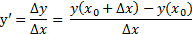
Основная литература:
Колягин Ю.М., Ткачева М.В., Федорова Н.Е. и др., под ред. Жижченко А.Б. Алгебра и начала математического анализа (базовый и профильный уровни) 11 кл. – М.: Просвещение, 2014.
Дополнительная литература:
Шабунин М.И., Ткачева М.В., Федорова Н.Е. Дидактические материалы Алгебра и начала математического анализа (базовый и профильный уровни) 11 кл. – М.: Просвещение, 2017.
Теоретический материал для самостоятельного изучения
Изучая поведение функции y=f(x) около конкретной точки x0, важно знать, как меняется значение функции при изменении значения аргумента. Для этого используют понятия приращений аргумента и функции.
Пусть функция y=f(x) определена в точках x0 и x1. Разность x1−x0 называют приращением аргумента (при переходе от точки x0 к точке x1), а разность f(x1)-f(x0) называют приращением функции.
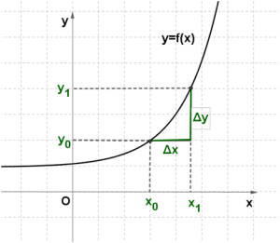
Приращение аргумента обозначают Δx (читают: дельта икс; Δ — прописная буква греческого алфавита "дельта"; соответствующая строчная буква пишется так: δ). Приращение функции обозначают Δy или Δf.
Итак, x1-x0=Δx, значит, x1=x0+Δx.
f(x1)-f(x0)=Δy, значит,
Δy=f(x0+Δx)-f(x0). (1)
Нельзя истолковывать термин "приращение" как "прирост".
Примеры и разбор решения заданий тренировочного модуля
Пример 1.
Найдем приращение Δx и Δf в точке x0, если f(x)= x2, x0=2 и х=1,9
Решение:
Δx= x1−x0=1,9-2=-0,1
Δf= f(1,9) –f(2)=1,92-22=-0,39
Ответ: Δx=-0,1; Δf =-0,39
Пример 2.
Найдем приращение Δx и Δf в точке x0, если f(x)= x2, x0=2 и х=2,1
Решение:
Δx= x1−x0=2,1-2=0,1
Δf= f(1,9) –f(2)=2,12-22=0,41
Ответ: Δx=0,1; Δf =0,41
Пример 3.
Найдем приращение Δf функции 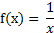в точке x0,если приращение аргумента равно x0.
Решение:
по формуле (1) находим:
.
Ответ: 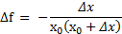.
С помощью введенных обозначений приращений удобно также выражать среднюю скорость движения за промежуток времени [t0; t0+∆t]. Если точка движется по прямой и известна ее координата x(t), то
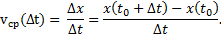
Эта формула верна и для ∆t<0 (для промежутка [t0+∆t; t0]).
Аналогично выражение 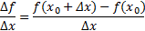называют средней скорость изменения функции на промежутке с концами х0 и х0+∆х.
Определение. Производной функции называется предел отношения приращения функции к приращению аргумента, когда приращение аргумента стремится к нулю.
Обозначение: y’ или f’(x)
Если функция f(x) имеет производную в точке х, то эта функция называется дифференцируемой в этой точке. Если функция f(x) имеет производную в каждой точке некоторого промежутка, то эта функция дифференцируема на этом промежутке. Операция нахождения производной называется дифференцированием.
Схема вычисления производной функции
Найти приращение функции на отрезке [x; x+Δx]:
∆y=y(x+∆x)-y(x)
Разделить приращение функции на приращение аргумента:
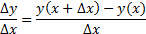
Найти предел отношения приращения функции к приращению аргумента, когда приращение аргумента стремится к нулю.
Пример 4.
Вычислить производную функции y=x ²
Решение: Используем схему вычисления производной по действиям:
∆y=y(x+∆x)-y(x)= (х+∆х)²-х²= х²+2х·∆х+ ∆х²-х²= 2х·∆х+ ∆х²
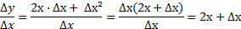
Ответ: y’=2x.
Физический смысл производной: если положение точки при её движении задаётся функцией пути S(t), где t – время движения, то производная функции S есть мгновенная скорость движения в момент времени t: v(t)=S’(t).
Таким образом, скорость – есть производная от пути по времени.
Пример 5.
Точка движется по закону s(t)=1-2t. Найдите среднюю скорость движения за промежуток времени от t=0,8 до t=1.
Решение:
найдем ∆t= 1-0,8=0,2
S(0,8)= 1-2·0,8= -0,6=S(t)
S(1)= 1-2·1= -1=S(t+∆t)
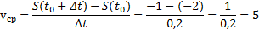.
Ответ: .
Необходимое и достаточное условие дифференцируемости
Теорема 1. Для того, чтобы функция f(x) была дифференцируема в точке x0, необходимо и достаточно, чтобы в этой точке она имела конечную производную. Следствие. Функция, дифференцируемая в точке, непрерывна в этой точке.
Замечание. Дифференциалом dx независимой переменной будем считать приращение Δx, т.е. dx ≡ Δx.

ПРЕЗЕНТАЦИЯ "ПРОИЗВОДНЫЕ"
В презентации приводится историческая справка о появлении понятия "производная".Дается определение производной на примере физической задачи о свободном падении. Решаются задачи о нахождении производных.

Просмотр содержимого документа
«ПРЕЗЕНТАЦИЯ "ПРОИЗВОДНЫЕ"»
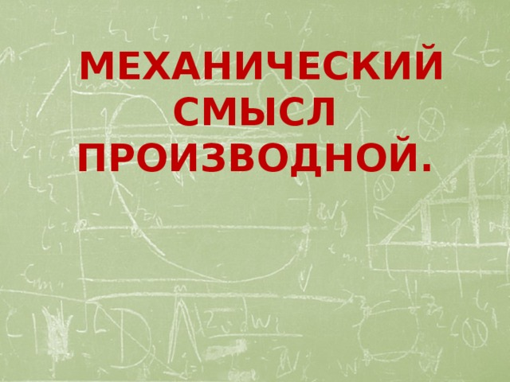
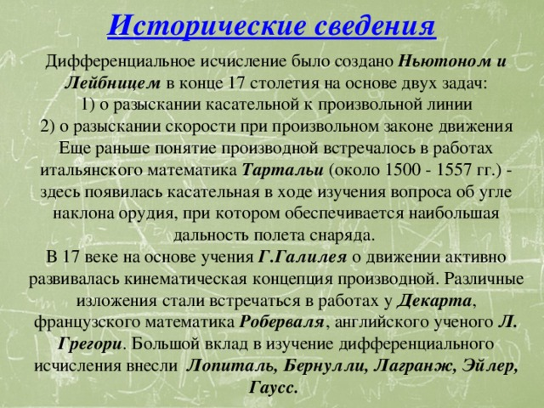
Механический смысл производной.
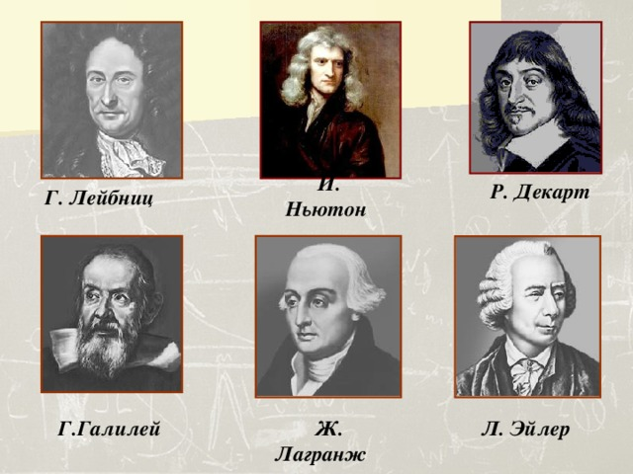
Исторические сведения
Дифференциальное исчисление было создано Ньютоном и Лейбницем в конце 17 столетия на основе двух задач:
1) о разыскании касательной к произвольной линии
2) о разыскании скорости при произвольном законе движения
Еще раньше понятие производной встречалось в работах итальянского математика Тартальи (около 1500 - 1557 гг.) - здесь появилась касательная в ходе изучения вопроса об угле наклона орудия, при котором обеспечивается наибольшая дальность полета снаряда.
В 17 веке на основе учения Г.Галилея о движении активно развивалась кинематическая концепция производной. Различные изложения стали встречаться в работах у Декарта , французского математика Роберваля , английского ученого Л. Грегори . Большой вклад в изучение дифференциального исчисления внесли Лопиталь, Бернулли, Лагранж, Эйлер, Гаусс.
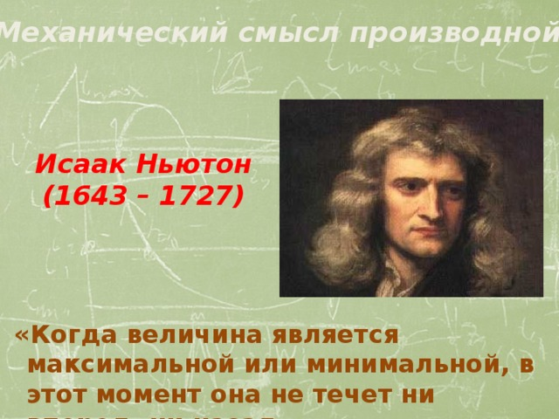
И. Ньютон
Р. Декарт
Г. Лейбниц
Г.Галилей
Ж. Лагранж
Л. Эйлер
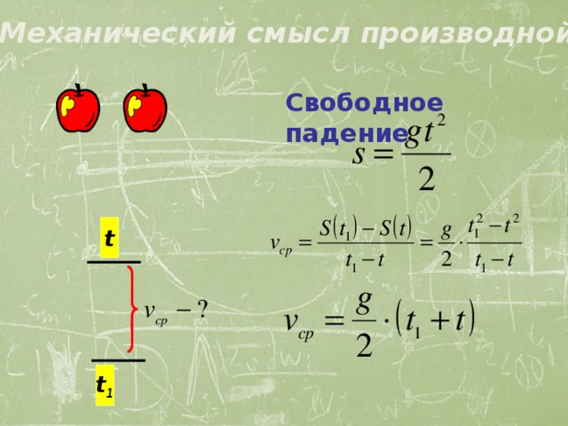
Механический смысл производной.
Исаак Ньютон (1643 – 1727)
«Когда величина является максимальной или минимальной, в этот момент она не течет ни вперед, ни назад.»
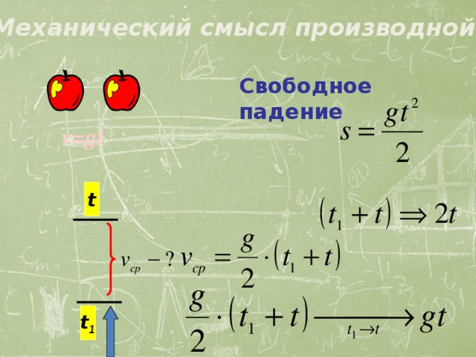
Механический смысл производной.
Свободное падение
t
t 1
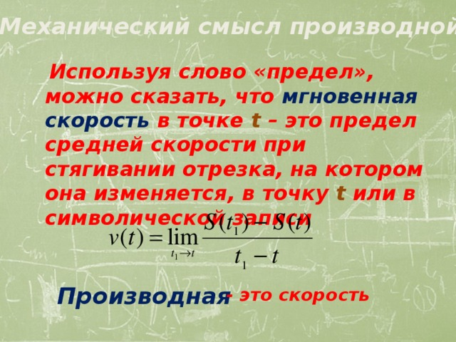
Механический смысл производной.
Свободное падение
v=gt
t
t 1
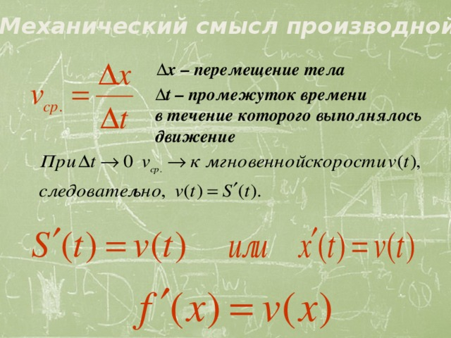
Механический смысл производной.
Используя слово «предел», можно сказать, что мгновенная скорость в точке t – это предел средней скорости при стягивании отрезка, на котором она изменяется, в точку t или в символической записи
Производная
- это скорость
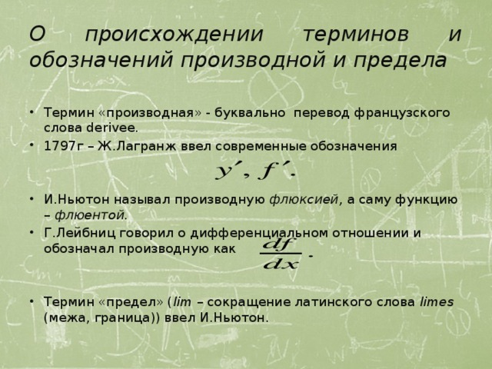
Механический смысл производной.
Δх – перемещение тела
Δt – промежуток времени
в течение которого выполнялось
движение
.
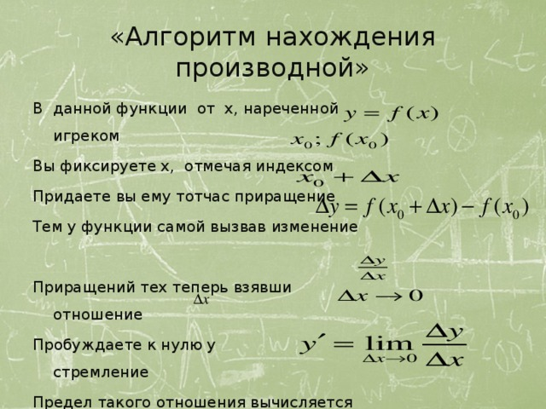
О происхождении терминов и обозначений производной и предела
- Термин «производная» - буквально перевод французского слова derivee.
- 1797г – Ж.Лагранж ввел современные обозначения
- И.Ньютон называл производную флюксией, а саму функцию – флюентой.
- Г.Лейбниц говорил о дифференциальном отношении и обозначал производную как
- Термин «предел» ( lim – сокращение латинского слова limes (межа, граница)) ввел И.Ньютон.
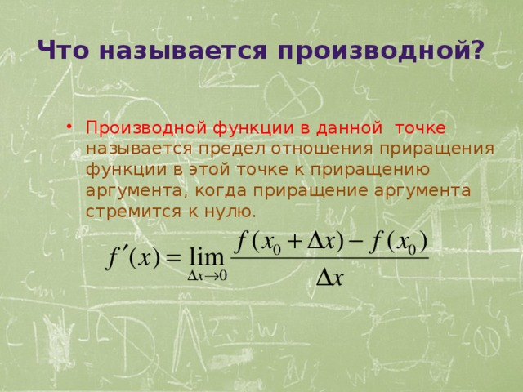
«Алгоритм нахождения производной»
В данной функции от x, нареченной игреком
Вы фиксируете x, отмечая индексом
Придаете вы ему тотчас приращение
Тем у функции самой вызвав изменение
Приращений тех теперь взявши отношение
Пробуждаете к нулю у стремление
Предел такого отношения вычисляется
Он производную в науке называется
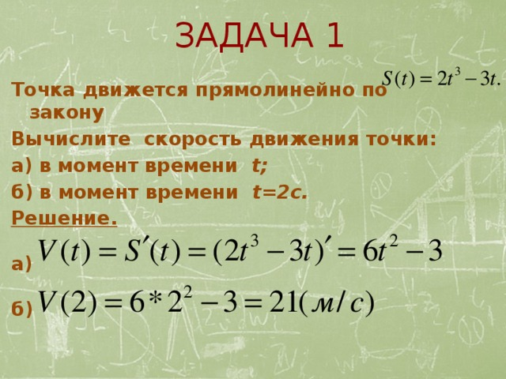
Что называется производной?
- Производной функции в данной точке называется предел отношения приращения функции в этой точке к приращению аргумента, когда приращение аргумента стремится к нулю.
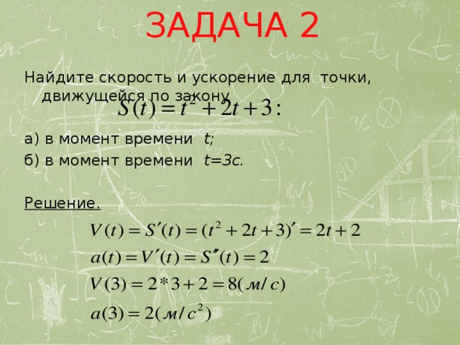
Блиц-опрос

- Что называется производной функции в точке?
Ответ : производной функции у = f(x) в точке называется предел отношения приращения функции в точке х 0 к приращению аргумента, когда последнее стремится к нулю.
- В чем заключается геометрический смысл производной?
Ответ: значение производной f '(x) при данном значении аргумента x равно тангенсу угла, образованного с положительным направлением оси Ox касательной к графику функции f(x) в точке M(x, f(x)).
k = tg α = f '(x 0 ).
- В чем заключается механический смысл производной?
Ответ: производная функции y = f(x) в точке x 0 - это скорость изменения функции f (х) в точке x 0
x'(t). = ν (t)
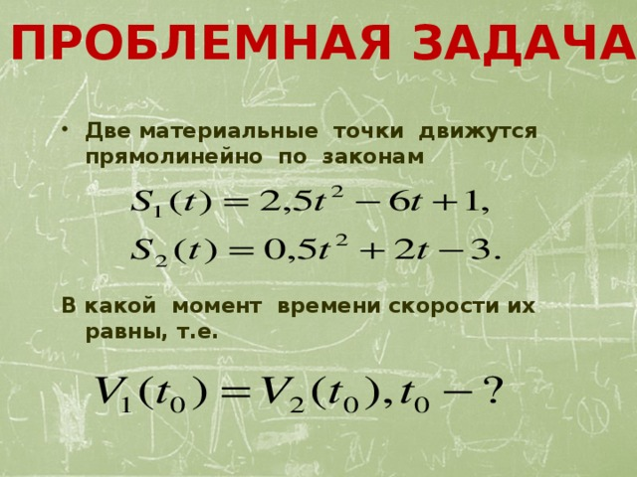
задача 1
Точка движется прямолинейно по закону
Вычислите скорость движения точки:
а) в момент времени t;
б) в момент времени t=2с.
Решение.
а)
б)
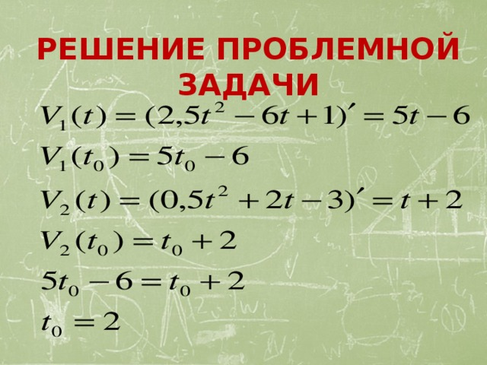
задача 2
Найдите скорость и ускорение для точки, движущейся по закону
а) в момент времени t;
б) в момент времени t=3с.
Решение.

